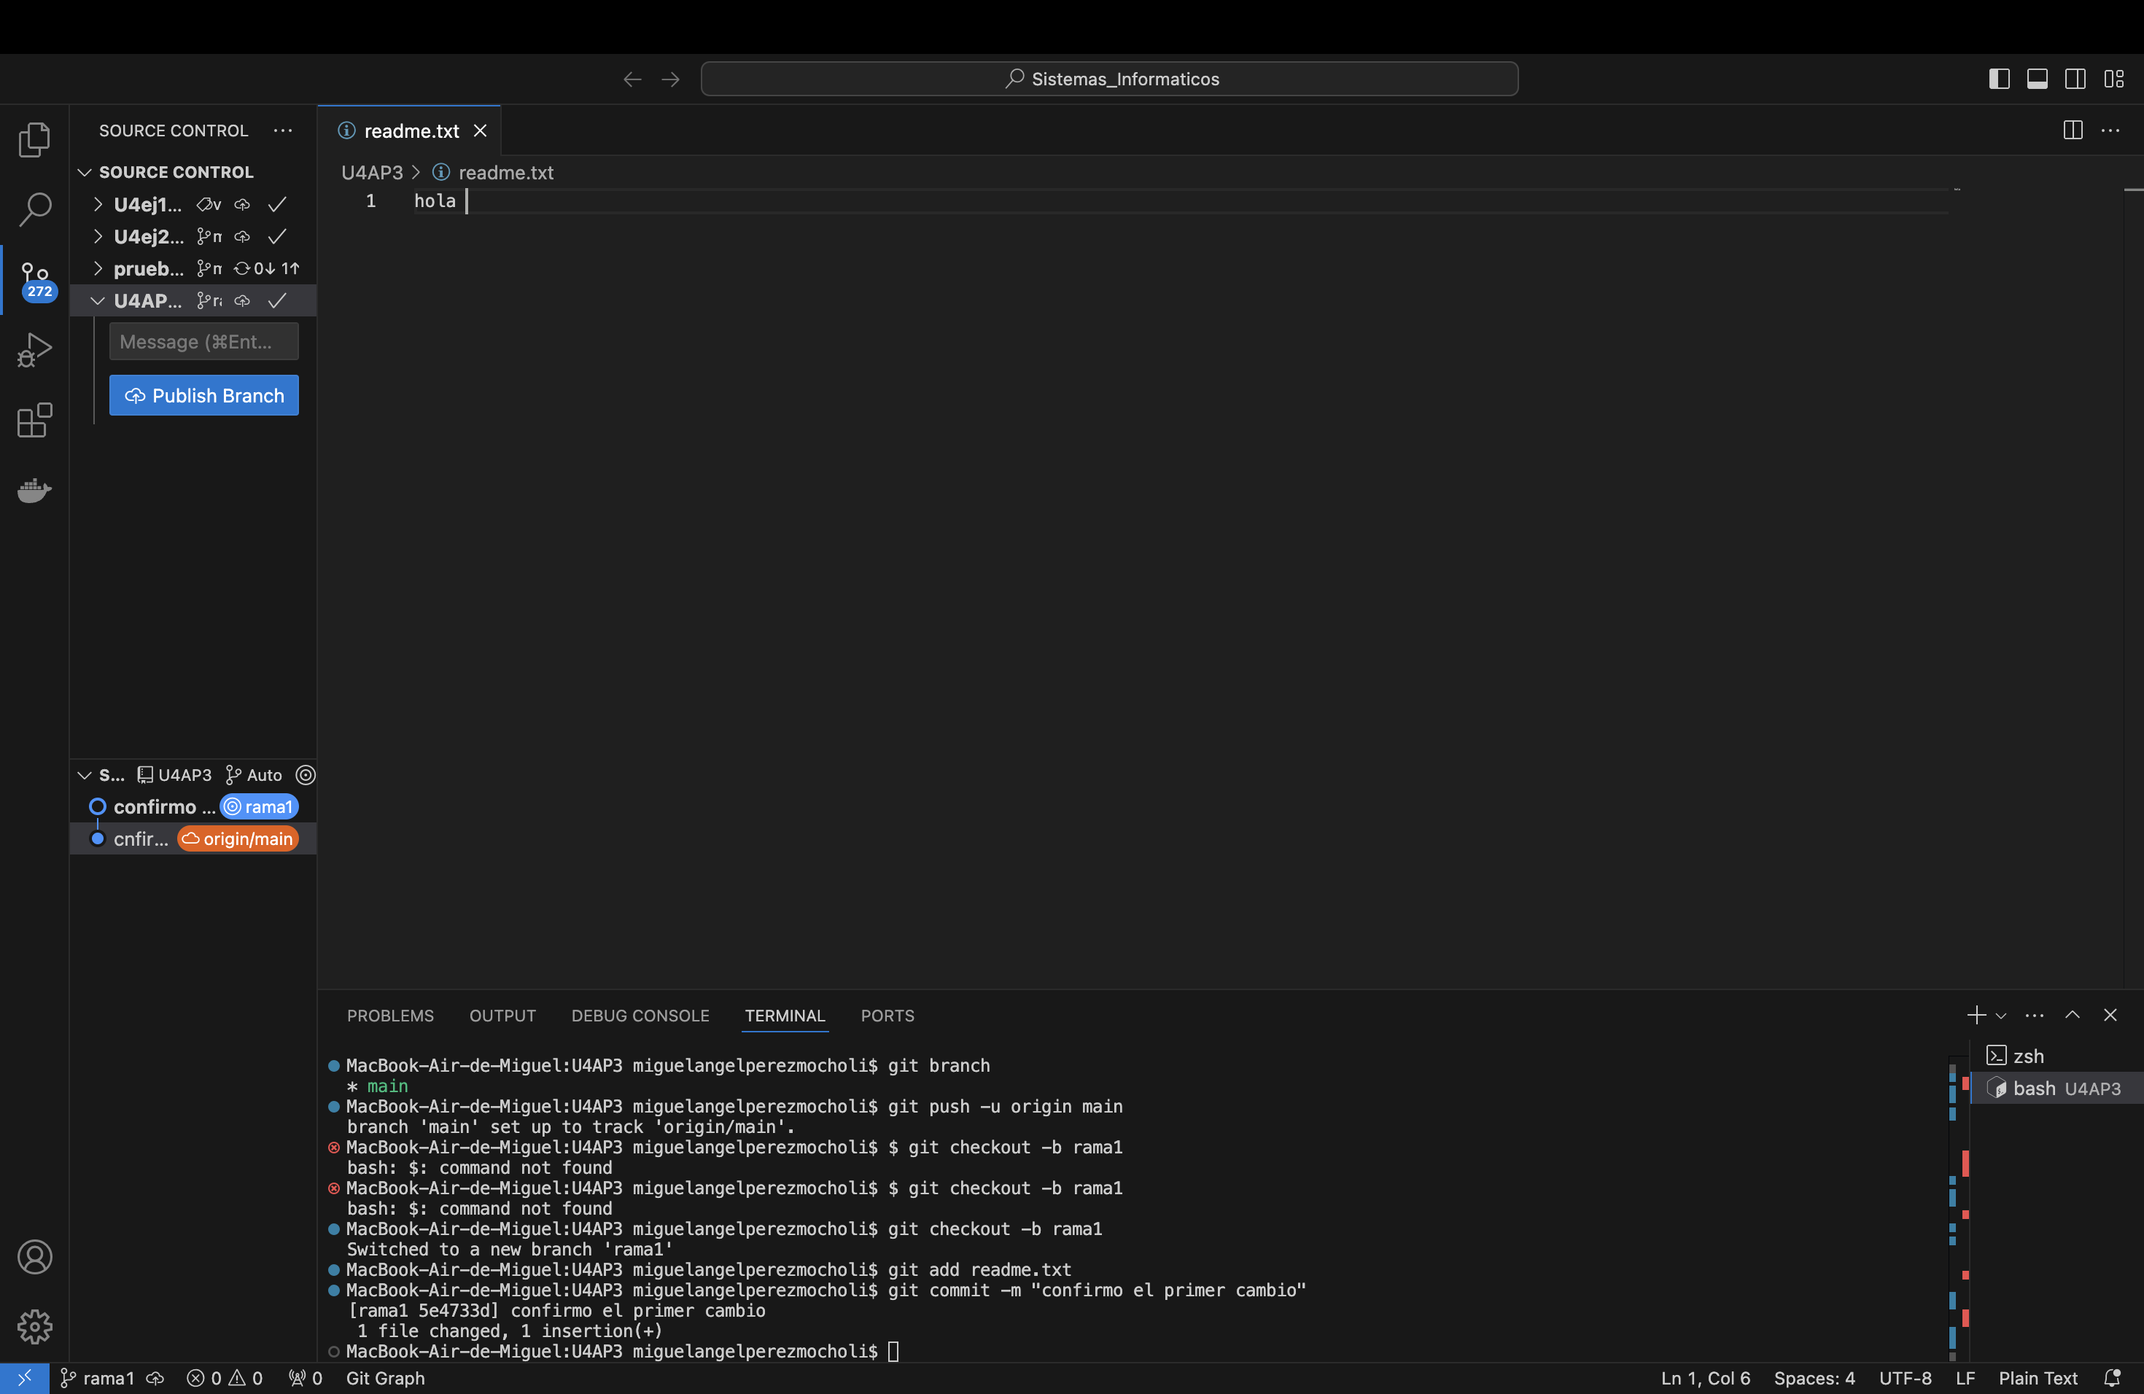

2.

3.